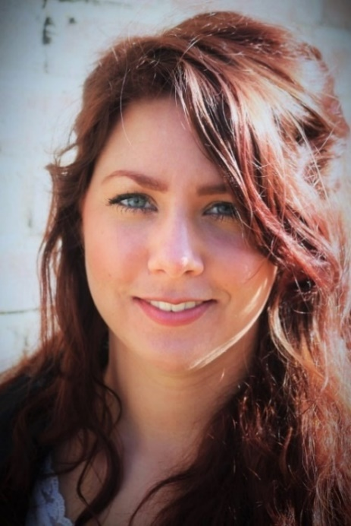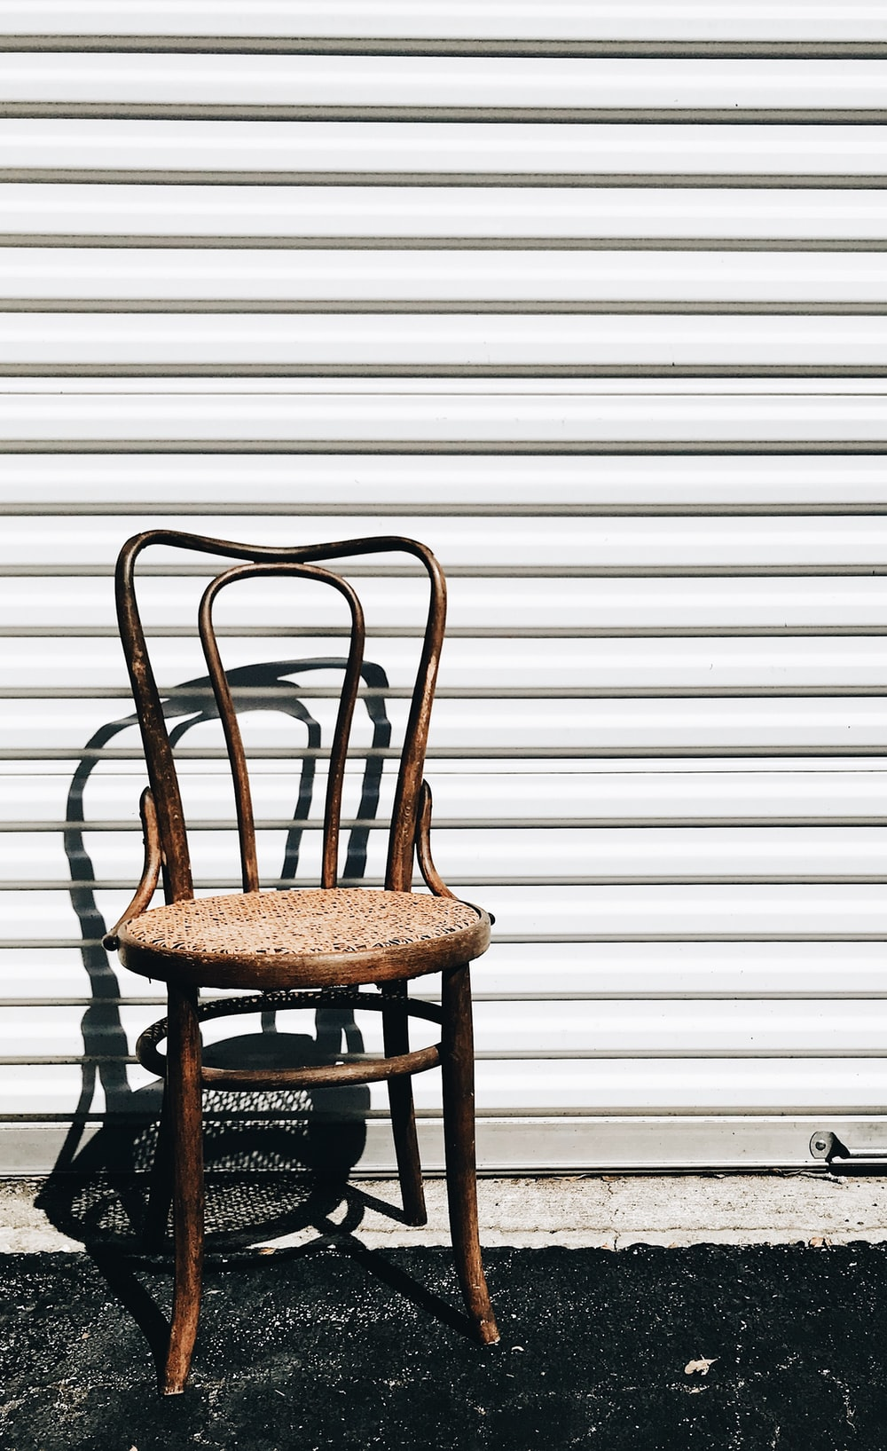

STORY GROEP

De Story groep is er voor wie op een creatieve wijze aan de slag wil gaan met een thema uit je leven. Denk aan een worsteling, een zoektocht of een dierbare herinnering. We brengen in beeld de betekenis die het voor jou heeft. Je ontdekt je verhaal vanuit een ander perspectief. Kunst, muziek, poëzie, film en theater gaan verder dan taal en maakt meer tastbaar en voelbaar. We gaan vormgeven op een wijze die voor jou de essentie van de herinnering of het thema raakt, een waardevolle ervaring om mee te nemen.

We werken daarbij in 6 bijeenkomsten naar een eindstuk toe. Daarnaast ga je met verschillende opdrachten zelf thuis verder aan de slag. Aan het einde kan je als je dat wilt je partner, vriend, vriendin, familie of andere betrokkene uitnodigen om je stuk aan te presenteren. Hierdoor neem je voor jezelf iets tastbaars mee naar huis én kan het een opstap zijn om met iemand uit je eigen omgeving verder over een onderwerp door te spreken.

We maken hiervoor gebruik van narratieve werkvormen, socratische gesprekvoering, teksten, beeldend werk, stem en muziek, drama en theater.

**Gegeven door Rineke van Setten**

Vanuit mijn eigen leven en ontwikkeling en door mijn werk als Dramatherapeut ken ik de meerwaarde van het werken met verhalen, vormgeving en theater.

In mijn werk heb ik diverse keren voorstellingen gemaakt met cliënten, wat elke keer zeer waardevol bleek te zijn. Hieruit is het idee ontstaan om een aparte Story groep te ontwikkelen, welke open is voor iedereen die met thema’s en levensverhalen op deze wijze aan de slag wilt gaan.

De Story groep wordt aangeboden als verrijkende activiteit vanuit het Transitie LAB, voor iedereen die zich verder wilt ontwikkelen. Het Transitie LAB start najaar 2021 en wordt onderdeel van het Centrum voor Transitie: voor traumasensitieve behandeling, begeleiding en ontwikkeling welke in 2022 haar deuren zal openen.

**Start 29 september in Driebergen/Doorn** 5 woensdagochtenden van 10:00-12:00 en 1 hele zaterdag van 09:30-17:00 Kosten 495 euro

Doe mee en meld je aan bij: info@beliefenbeleef.nl